

ΤΜΗΜΑ ΜΗΧΑΝΙΚΩΝ ΠΛΗΡΟΦΟΡΙΚΗΣ ΚΑΙ ΥΠΟΛΟΓΙΣΤΩΝ
ΔΙΑΧΕΙΡΙΣΗ ΚΡΑΤΗΣΕΩΝ ΕΙΣΙΤΗΡΙΩΝ ΚΙΝΗΜΑΤΟΓΡΑΦΟΥ

ΜΕΡΟΣ 3
ROBUSTNESS DIAGRAM

ΣΤΟΙΧΕΙΑ ΦΟΙΤΗΤΗ
ΟΝΟΜΑΤΕΠΩΝΥΜΟ : ΑΘΑΝΑΣΙΟΥ ΒΑΣΙΛΕΙΟΣ ΕΥΑΓΓΕΛΟΣ
ΑΡΙΘΜΟΣ ΜΗΤΡΩΟΥ : 19390005
ΕΞΑΜΗΝΟ ΦΟΙΤΗΤΗ : 8^{ο}
ΚΑΤΑΣΤΑΣΗ ΦΟΙΤΗΤΗ : ΠΡΟΠΤΥΧΙΑΚΟ
ΠΡΟΓΡΑΜΜΑ ΣΠΟΥΔΩΝ : ΠΑΔΑ
ΥΠΕΥΘΥΝΟΣ ΜΑΘΗΜΑΤΟΣ : ΠΡΕΖΕΡΑΚΟΣ ΓΕΩΡΓΙΟΣ
ΗΜΕΡΟΜΗΝΙΑ ΠΑΡΑΔΟΣΗΣ : 23/7/2023
ΦΩΤΟΓΡΑΦΙΑ ΦΟΙΤΗΤΗ :
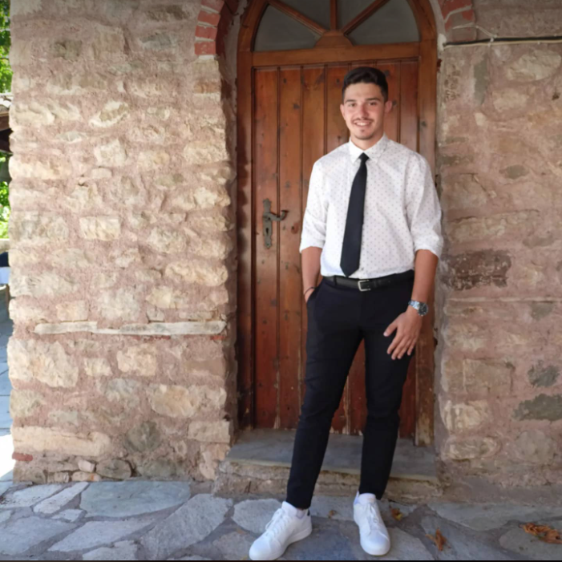

5. Διαχείριση κρατήσεων εισιτηρίων κινηματογράφου

5.1 Robustness diagrams

5.1.1. Εγγραφή

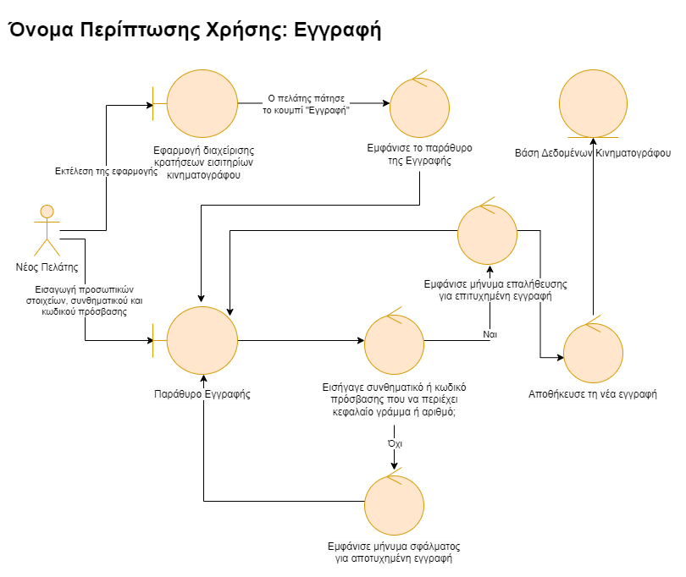
Εικόνα 5.1.1. Διάγραμμα Robustness της περίπτωσης χρήσης «Εγγραφή»

5.1.2. Είσοδος Χρήστη

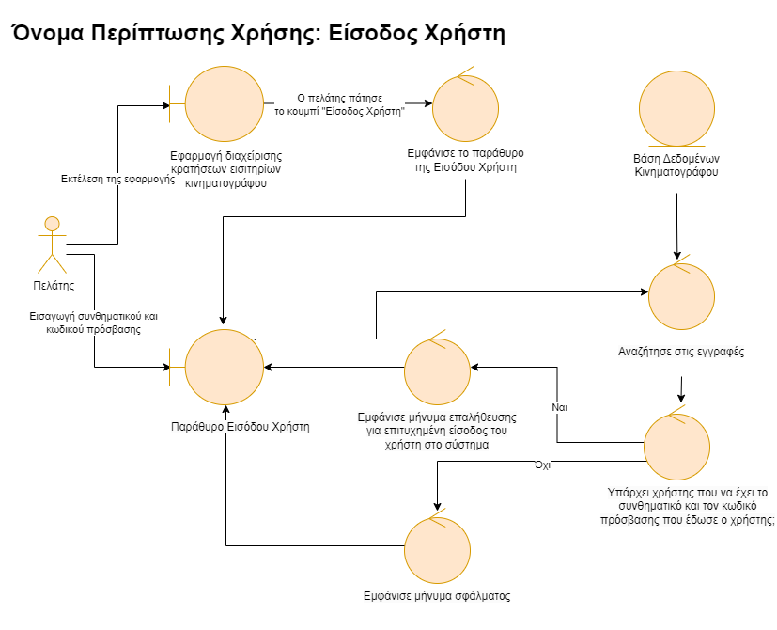
Εικόνα 5.1.2. Διάγραμμα Robustness της περίπτωσης χρήσης «Είσοδος Χρήστη»

5.1.3. Επιλογή ταινίας
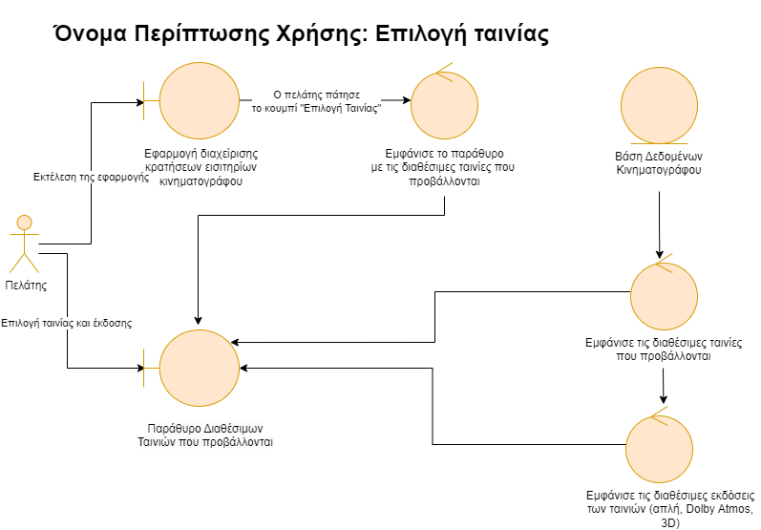
Εικόνα 5.1.3. Διάγραμμα Robustness της περίπτωσης χρήσης «Επιλογή ταινίας»

5.1.4. Επιλογή ώρας προβολής
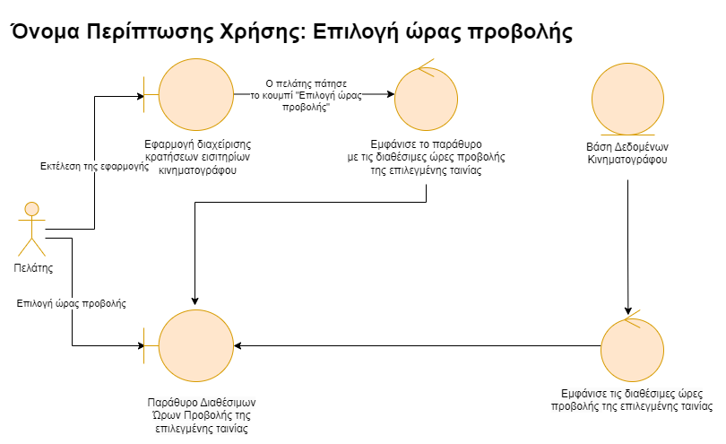
Εικόνα 5.1.4. Διάγραμμα Robustness της περίπτωσης χρήσης «Επιλογή ώρας προβολής»

5.1.5. Επιλογή εισιτηρίων

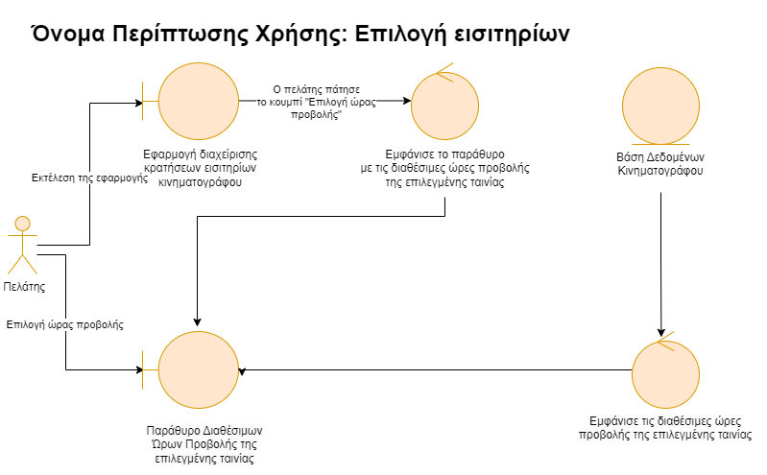
Εικόνα 5.1.5. Διάγραμμα Robustness της περίπτωσης χρήσης «Επιλογή εισιτηρίων»

5.1.6. Έλεγχος διαθεσιμότητας

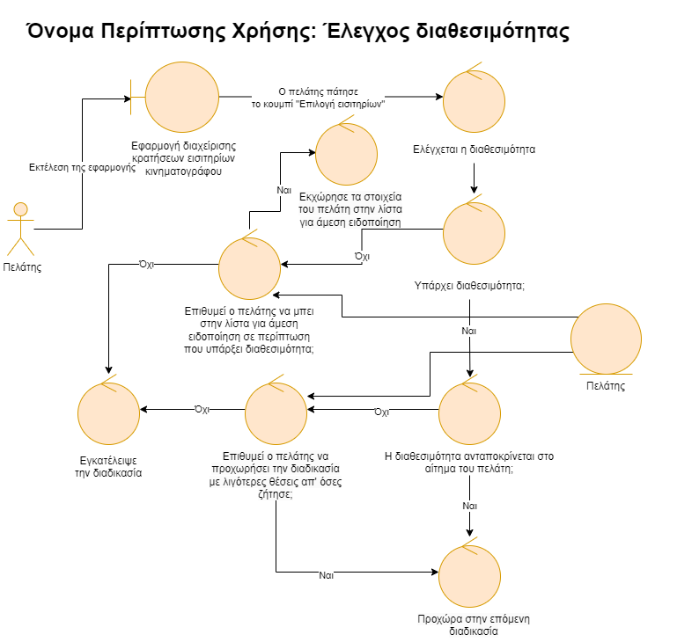
Εικόνα 5.1.6. Διάγραμμα Robustness της περίπτωσης χρήσης «Έλεγχος διαθεσιμότητας»

5.1.7. Πληρωμή

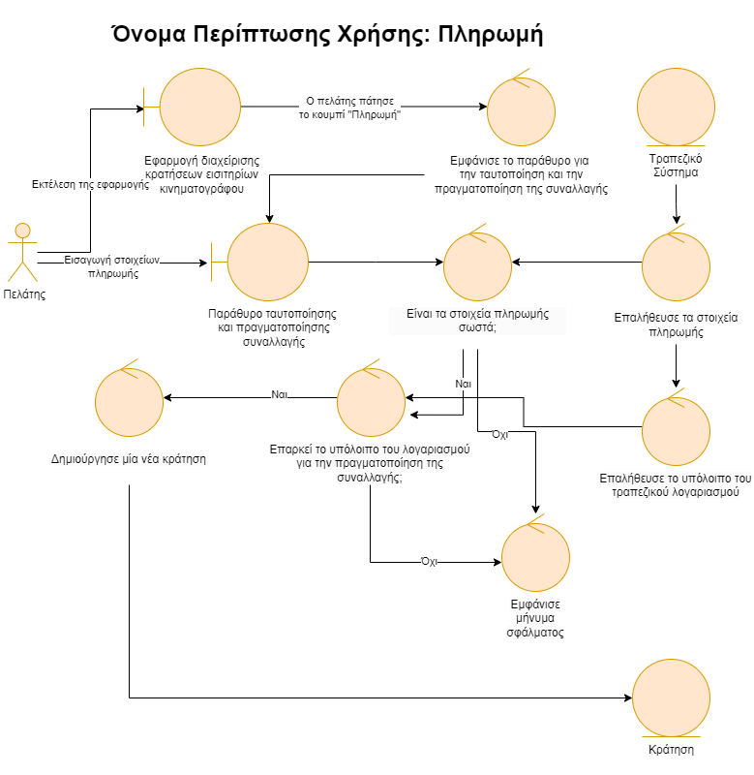
Εικόνα 5.1.7. Διάγραμμα Robustness της περίπτωσης χρήσης «Πληρωμή»

5.1.8. Λήψη Αποδεικτικού Συναλλαγής

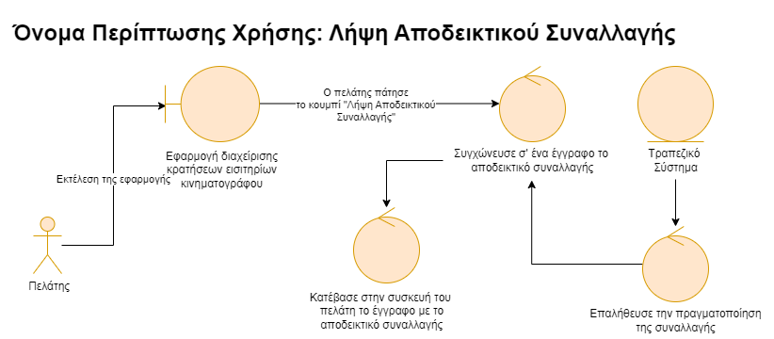
Εικόνα 5.1.8. Διάγραμμα Robustness της περίπτωσης χρήσης «Λήψη Αποδεικτικού Συναλλαγής»

5.1.9. Λήψη Εισιτηρίων

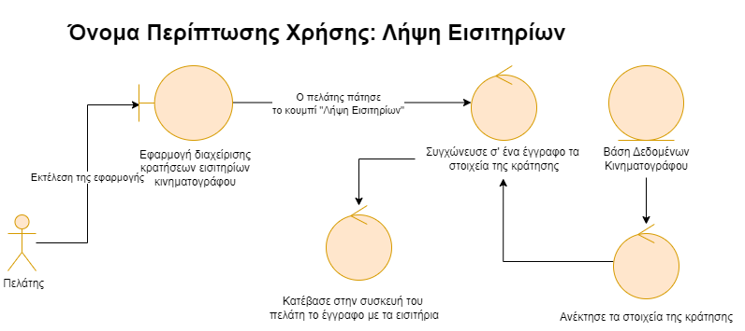
Εικόνα 5.1.9. Διάγραμμα Robustness της περίπτωσης χρήσης «Λήψη Εισιτηρίων»



Σας ευχαριστώ για την προσοχή σας.



